INTRODUCTION
Bargaining

During this lesson, the students will learn about bargaining. Under this Terminal Learning Objective, the students will learn one task: bargain for merchandise. At the end of the lesson, the students will be able to:

Bargain for Merchandise

• Negotiate item prices in a store
• Talk about the prices of different merchandise
• Discuss acceptable bargaining techniques

pages 272-282

GRAMMAR NOTES
pages 283-285

VOCABULARY
Pages 286

CULTURAL
NOTES
pages 287

APPLICATION
ACTIVITIES
pages 288-291

SKILL ENHANCEMENT
pages 292-294

HOMEWORK
pages 295-297


Tip of the Day

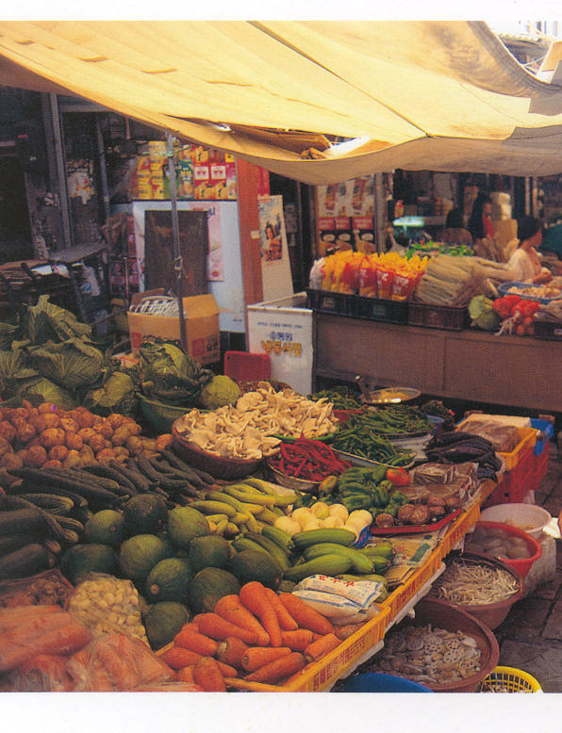
The unit of measurement for fruits and vegetables in Korea is different from the unit of measurement used in the United States. Koreans use 단 to indicate a bunch with such items as green onions (파), Chinese cabbage (배추), celery (샐러리), spinach (시금치), etc. They also use 근 as a measure of weight when indicating quantity, as in strawberries (딸기), grapes (포도), onions (양파), potatoes (감자), meat (고기), etc. One 근 is equivalent to approximately 1.3 lbs.

INTRODUCTION

INTRODUCTION

A customer is buying fruits and vegetables. She is successfully negotiating the prices with the merchant. Read the dialogue below and answer the question that follows.

A: 어서 오세요. 싱싱한 딸기하고 수박이 있습니다.
B: 아저씨, 이 딸기 얼마에요?
A: 한 근에 2,000원씩이에요.
B: 너무 비싸요. 저쪽 가게에서는 1,500원씩인데요.
A: 우리 과일은 싱싱하고 좋잖아요.
B: 그래도 너무 비싸요. 500원만 깎아 주세요.
A: 그럼 두 근에 500원 깎아 드리지요.
B: 그럼 두 근에 3,300원만 해요. 다른 것도 많이 살 거니까 싸게 주세요.
A: 그러세요. 뭐 더 드릴까요?
B: 브로컬리, 샐러리, 파도 한 단씩 주세요.
A: 자 여기 있습니다. 파는 서비스로 한 단 더 드릴께요.

Scenario 1 Exercise
1. Why are their fruits expensive?
a. Because they are organic
b. Because they are fresh and good
c. Because they are big

Lesson Scenario 1 – Negotiate Item Prices

INTRODUCTION

Exercise 1 (Group Work)

You are a customer and your partner is a merchant. Act out the following scenarios. Switch roles so you can both practice.

(1) A: 전자 시계 좀 하나 보여 주세요.
B: 여기 있습니다. 야광 기능이 있는 겁니다.

(2) A: 은반지 하나 보여 주실래요?
B: 여기 있어요. 은팔지도 한 세트인데, 보시겠어요?

(3) A: 귀걸이도 보여 주세요.
B: 금으로 된 것을 보여드릴까요?

(4) A: 이것과 어울리는 반지 있어요?
B: 그럼요. 이 금반지가 그것과 한 세트에요.

(5) A: 귀걸이하고 목걸이만 주세요.
B: 팔찌까지 한 세트로 하시지 그래요?

Exercise 2 (Pair Work)

You are at an outdoor market and you see some items that you like. Your partner will play the role of the vendor. Negotiate to get the best deal you can. Afterwards, change roles so that both of you can practice negotiating. Good Luck!

(1) A: 저번에는 천원씩에 샀는데요?
B: 이번 것은 알이 굵고 잘 익었잖아요.

(2) A: 많이 살테니까 좀 싸게 주세요.
B: 그러세요.

(3) A: 저 가게에서는 천원씩인데요?
B: 우리 것이 더 싱싱하잖아요.

(4) A: 단골할 건데 싸게 안 주실래요?
B: 그렇게 하세요, 그럼.

(5) A: 배추도 한 단 주세요.
B: 배추는 한 단 더 서비스로 드릴께요.

Exercise 3

Listen and follow along as your instructor reads the dialogue below. Answer the questions that follow. Be prepared to defend your answers.

A: 무엇을 찾으세요?
B: 거기 있는 은목걸이 좀 보여 주세요. 그 옆에 있는 귀걸이도요.
A: 이 팔찌도 같이 해 보세요. 세 가지가 모두 한 세트예요.
B: 이것과 어울리는 반지도 있어요?
A: 금반지는 많은데 은반지는 없어요.
B: 그럼 이 귀걸이하고 목걸이만 주세요. 모두 얼마지요?
A: 두개에 30,000원만 주세요.
B: 좀 깎아 주세요. 25,000원만 해요.
A: 손님, 이거 백화점에서는 50,000원쯤 해요. 2,000원 깎아 드릴께요. 28,000원 주세요.
B: 28,000원이요? 신용카드도 받지요?
A: 아니요. 현금을 내셔야 하는데요.
B: 그래요? 여기 30,000원이요.
A: 네, 2,000원 거스름 돈이요. 감사합니다.

(1) Which jewelry items form a set at this store?
(a) silver necklace, earrings, bracelet
(b) silver necklace, gold ring, earrings
(c) gold ring, earrings, bracelet
(d) earrings, bracelet, silver ring

(2) How much of a discount was the customer given?
(a) 2,000 won
(b) 3,000 won
(c) 5,000 won
(d) 28,000 won

INTRODUCTION

Tip of the Day

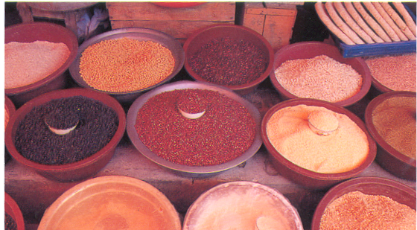

When you shop at an outdoor market and haggle over prices, you may unexpectedly get some items as free gifts. Koreans express giving free gifts as 서비스로 주다 or 덤으로 주다. The first expression includes the English-loaned word, service (서비스), which means both service and free gift. The second expression includes the native word, 덤, meaning extra or additional. Therefore, when you hear 이건 서비스/덤으로 드리는 겁니다 or 이건 서비스/덤입니다, it means that you are getting something free!

INTRODUCTION

INTRODUCTION

Exercise 4 (Pair Work)

You are a customer and your partner is a merchant. Use the expressions below and try to mimic the lively transactions at outdoor markets. Reverse roles so that both partners can learn how to haggle.

(1) A: 이거 얼마에 주실래요.
B: 이만원만 주세요.
A: 만 오천원에 하죠?
B: 그렇게는 안되요. 만 팔천원 주세요.

(2) A: 이거 얼마 하죠?
B: 그거 백화점에서 오만원 하는 건데, 삼만 오천원 주세요.
A: 삼만원에 안 되요?
B: 삼만원에 팔면 우린 남는 거 없어요.

(3) A: 얼마에 해 주실래요?
B: 사만원만 받고 드릴께요.
A: 조금 더 싸게 해 주세요.
B: 아주 싸게 드리는 거에요. 백화점에선 십만원 받는 거에요.

INTRODUCTION

Exercise 5 (Pair Work)

Working with your partner as a team, review the following conversation between a mother and her son. Find out which stores they will visit and complete the tasks below.

A: 수철아, 너 시계도 새로 하나 필요하다고 했지? 먼저 보석상에 가서 시계를, 그 다음 양품점에 가서 지갑하고 벨트를 사자. 그리고 또 뭐가 필요하다고 했지?
B: 책을 좀 사야 돼요. 그리고 로션도 하나 필요해요.
A: 그래? 그럼 양품점에서 화장품점으로 해서 책방을 가자. 올 때는 시장에도 들려야 해. 오이김치 담게 오이하고 파를 좀 사야 돼.
B: 어머니, 이 많은 곳을 하루에 다 가요?
A: 백화점으로 가면 한 건물 안에 있잖니?
B: 참, 그렇지. 하루에 쇼핑을 다 할 수 있겠네.

(1) In Korean, write the store names in the left-hand column in the order they are going to visit them. In the right-hand column, write the items they are going to buy from each store.

1.
2.
3.
4.

(2) What does the mother plan to do on the way back home? Why?

INTRODUCTION

Exercise 6 (Pair Work)

Working with your partner as a team, review the following conversation and answer the questions below.

A: 조선생님, 지금 바쁘시면 시장을 뭘 봐야할지 그냥 불러주세요. 제가 받아
쓸께요.
B: 그럼 그렇게 하세요. 야채는 당근 다섯 단, 브로콜리 네 단, 오이 스무 새, 양파 열 새, 파 다섯 단, 셀러리 세 단을 사세요. 그리고 과일로는 복숭아하고 배는 열 개씩 사고요. 그리고 포도하고 딸기는 세 근씩 사세요. 참 수박도 사세요. 수박은 두통을 사세요.

(1) What does speaker A suggest speaker B do?

(2) How many watermelons does speaker B want to buy?

(3) Circle the items that are NOT included in speaker B's shopping list.

watermelons, carrots, peaches, strawberries, potatoes, broccoli, cherries, apples, cabbages, cucumbers, grapes, pumpkins, pears, onions, bananas, bell peppers, green onions, garlic, oranges

INTRODUCTION

Exercise 7

Listen and follow along as your instructor reads the announcements below. Answer the questions that follow.

(1) 예, 오천원이요, 오천원. 유명 메이커 블라우스가 골라잡아 오천원. 막
팔아요, 막 팔아. 빨리빨리 사세요. 막 나가요, 막 나가.

(a) What is this announcement trying to sell?

(b) How much is the item that the announcement is selling?

(2) 싱싱한 딸기 사세요, 딸기. 지금 밭에서 막 따온 딸기예요. 꿀맛 같은
딸기예요. 지금 밭에서 막 따온 딸기입니다.

(a) What is this announcement trying to sell?

(b) This announcement convinces the customers that the item is very fresh.
How does it do that?

INTRODUCTION

Exercise 8 (Class Work)

Working with your partner as a team, review the article concerning outdoor markets and answer the questions below. Compare your answers with those of your classmates.

한국에서 물건을 살 때는 보통 시장이나 지하상가의 상점을 이용하면 좋습니다. 시장이나 상가의 상점들은 백화점보다 물건이 더 많고 쌉니다. 특히 시장에는 백화점에서 볼 수 있는 화장품점, 보석상, 가방 가게, 양품점, 그릇 가게, 책방 등도 있고 생선 가게, 과일 가게, 야채 가게 등 없는 것이 없습니다. 그리고 시장은 백화점보다 재미있습니다. 물건 값을 많이 깎을 수가 있고, 가게 주인이 기분이 좋으면 하나 더 받을 수도 있습니다. 또 길에서 파는 음식을 사서 먹는 것도 재미있습니다. 한번은 백화점에서 본 5만원짜리 귀여운 인형을 남대문 시장의 장난감 가게에서 3만원을 내고 샀습니다. 그리고 과일이나 야채 같은 것을 살 때는 보통 기분좋게 더 줍니다. 이런 것을 덤이라고 합니다.

(1) According to the article above, there are many advantages to shopping at an outdoor market. Which one of the following is NOT mentioned in the article?
(a) The price is cheaper.
(b) There is a wide variety of merchandise
(c) It is fun to go shopping there.
(d) The goods are reliable.

(2) Which store is not mentioned in the article?
(a) toy store
(b) fruit store
(c) vegetable store
(d) butcher’s shop

INTRODUCTION

싱싱한 과일과 야채를 찾기 어려우세요?
우리 농장 청과물 도매상으로 오세요.

각종 과일과 야채를 직산지에서 매일 가지고 옵니다.
무슨 과일과 야채를 찾으세요?
여러분이 찾는 것은 다 있습니다.
저희 가게에 없는 것도 주문하시면 배달해 드립니다.

송파구 가락동 24, 가락시장내.
전화: 249-0865

배달도 해 드립니다.

와, 저 싱싱한 배 좀 보세요.
수박이 굉장히 큰데요.
저 오이도 정말 파랗고 싱싱해요.
이 가게에서 파는 것들은
정말 싱싱해요.

Exercise 9 (Group Work)

The class will be divided into two groups of students. Working together as a group, the students will review the following advertisement and write a short synopsis. Each group will present their synopsis to the class.

GRAMMAR NOTES

1. Expressing Similarity, Difference, and Sameness

In English, the prepositions “to”, “from”, and “as” are used to express similarities, differences, and sameness. In this context, 하고, 와/과 and (이)랑 are equivalent to “with”, “together with”, or “along with”. See the examples below for clarification.

한국 수박은 미국 수박하고 맛이 비슷하다.
Korean watermelons taste similar to American ones.

미국 배는 한국 배와 모양도 다르고 맛도 다르다.
American pears are different from those in Korea and they taste different, too.

미국 딸기는 한국 딸기랑 모양도 같고 맛도 같다.
American strawberries are the same as Korean strawberries in terms of shape and taste.

Exercise 1

Read the following advertisement and circle the words that express similarity, difference, and sameness. Compare your answers with those of your classmates.

동 평화 시장 1층
패션 잡화용품점
여름 패션 액세서리 세일
오셔서 비교해 보세요.
우리 물건은 백화점 물건하고 ___________
상표도 백화점 물건하고 _______________.
품질도 백화점 물건하고 ______________
서비스도 백화점하고 _____________
가격만 백화점과 _______________

GRAMMAR NOTES

2. 되다(요). 안 되다(요).

The verb 되다 means "is okay” or “it will do”. It is often used after verbs with the expression -도 (even though) or –면 (if- meaning “it's okay if…"). See the examples below for clarification.

가도 되요. It is okay to go.
먹어도 되요? Is it okay to eat?
내일 오면 되요? Is it okay if I come tomorrow?

This expression is used often by Koreans to ask for and grant permission.

The word "안" comes before the verb "되다" to make a negative sentence. It is often used after verbs with the expression –면 (if- meaning “it's not okay if …"). See the examples below for clarification.

지금 가면 안 되요. It is not okay to go right now.
먹으면 안 되요? Is it not okay to eat?

Exercise 2

Convert the following sentences into questions asking for permission.

Example: 한국말을 배워요. - 한국말을 배워도 되요?

(1) 동생이 같이 가요.

(2) 저녁 9시에 시작해요.

(3) 물건값을 깎아요.

(4) 일본어를 배워요.

(5) 주말에 공원에 가요.

Exercise 3

Answer the following questions with a negative reply, using the expression
"안 되요".

Example: 한국말을 배워도 되요? - 한국말을 배우면 안 되요.

(1) 이 책을 읽어도 되요?
.
(2) 그 곳에 방문해도 되요?

(3) 이 음식을 먹어도 되요?
.
(4) 꽃이 예쁘네요. 꺾어도 되요?

(5) 여기 있는 잡지는 가지고 가도 되요?

GRAMMAR NOTES

3. The expression, "한 ~(쯤)"

"한 ~(쯤)" is a colloquial expression meaning "approximately" or "about".

For example:
한 세시쯤에 가지요. Let's go around three o' clock.
한 삼천원이면 사요. You can buy it with about three thousand won.

Exercise 4

Insert appropriate words to complete the following sentences.

(1) 그 사람은 ______________ (about thirty years old) 된 것 같아요.
(2) 그 물건은 _______________ (approximately twenty thousand won)이면 사지요?
(3) 부산까지는 ________________ (about five hours) 걸려요.

액세서리 (Accessories)
귀걸이 earring
금반지 gold ring
은목걸이 silver necklace
은반지 silver ring
팔찌 bracelet

동사 (Verbs)
괜찮다 to be nice, okay
깎다 to discount
빼 주다 to discount
싱싱하다 to be fresh
어울리다 to go well with someone or something
입어보다 to try on
해 보다 to try on something

VOCABULARY

유용한 단어 (Useful Words)
-단 bunch
-만 only, just
싼 inexpensive
비싼 expensive
토착의 indigenous

과일과 야채 (Fruits & Vegetables)
딸기 strawberry
수박 watermelon
파 green onion

쇼핑 (Shopping)
거스름돈 change
디자인 design
반팔셔츠 short sleeve shirts
서비스 bonus
캐쥬얼한 casual
현금 cash
100프로 100 percent
카탈로그 catalogue
고객 client
수입된 imported

1. Shopping in Seoul

Seoul offers a wide variety of shopping venues, such as department stores, duty-free shops, and outdoor markets. Many of the subway stations and bus terminals have underground shopping with abundant merchandise. While prices are fixed and there is no haggling in department and major stores, it may benefit you to haggle in outdoor markets or shopping districts, such as 남대문 시장, 동대문 시장, 이태원상가, etc. Many booths that line alleyways in outdoor markets are not much larger than a closet, but you can find a variety of goods, such as shoes, fabrics, clothing, furniture, bedding, household goods, sporting equipment, cooking utensils, electronic parts, flowers, and food, etc.

2. Outdoor Markets in Korea

시장 means outdoor market. The first character, 시, means market or city and can be added to any city name: 서울시 for the city of Seoul, 부산시 for the city of Pusan, 뉴욕시 for the city of New York, etc. 장 means a big open place and is combined with other nouns to form words such as athletic field/stadium (운동장), swimming pool (수영장), and so on. It is helpful to know that the homonym 시장 has a different Sino-Korean character, 장, which means mayor.

CULTURAL
NOTES

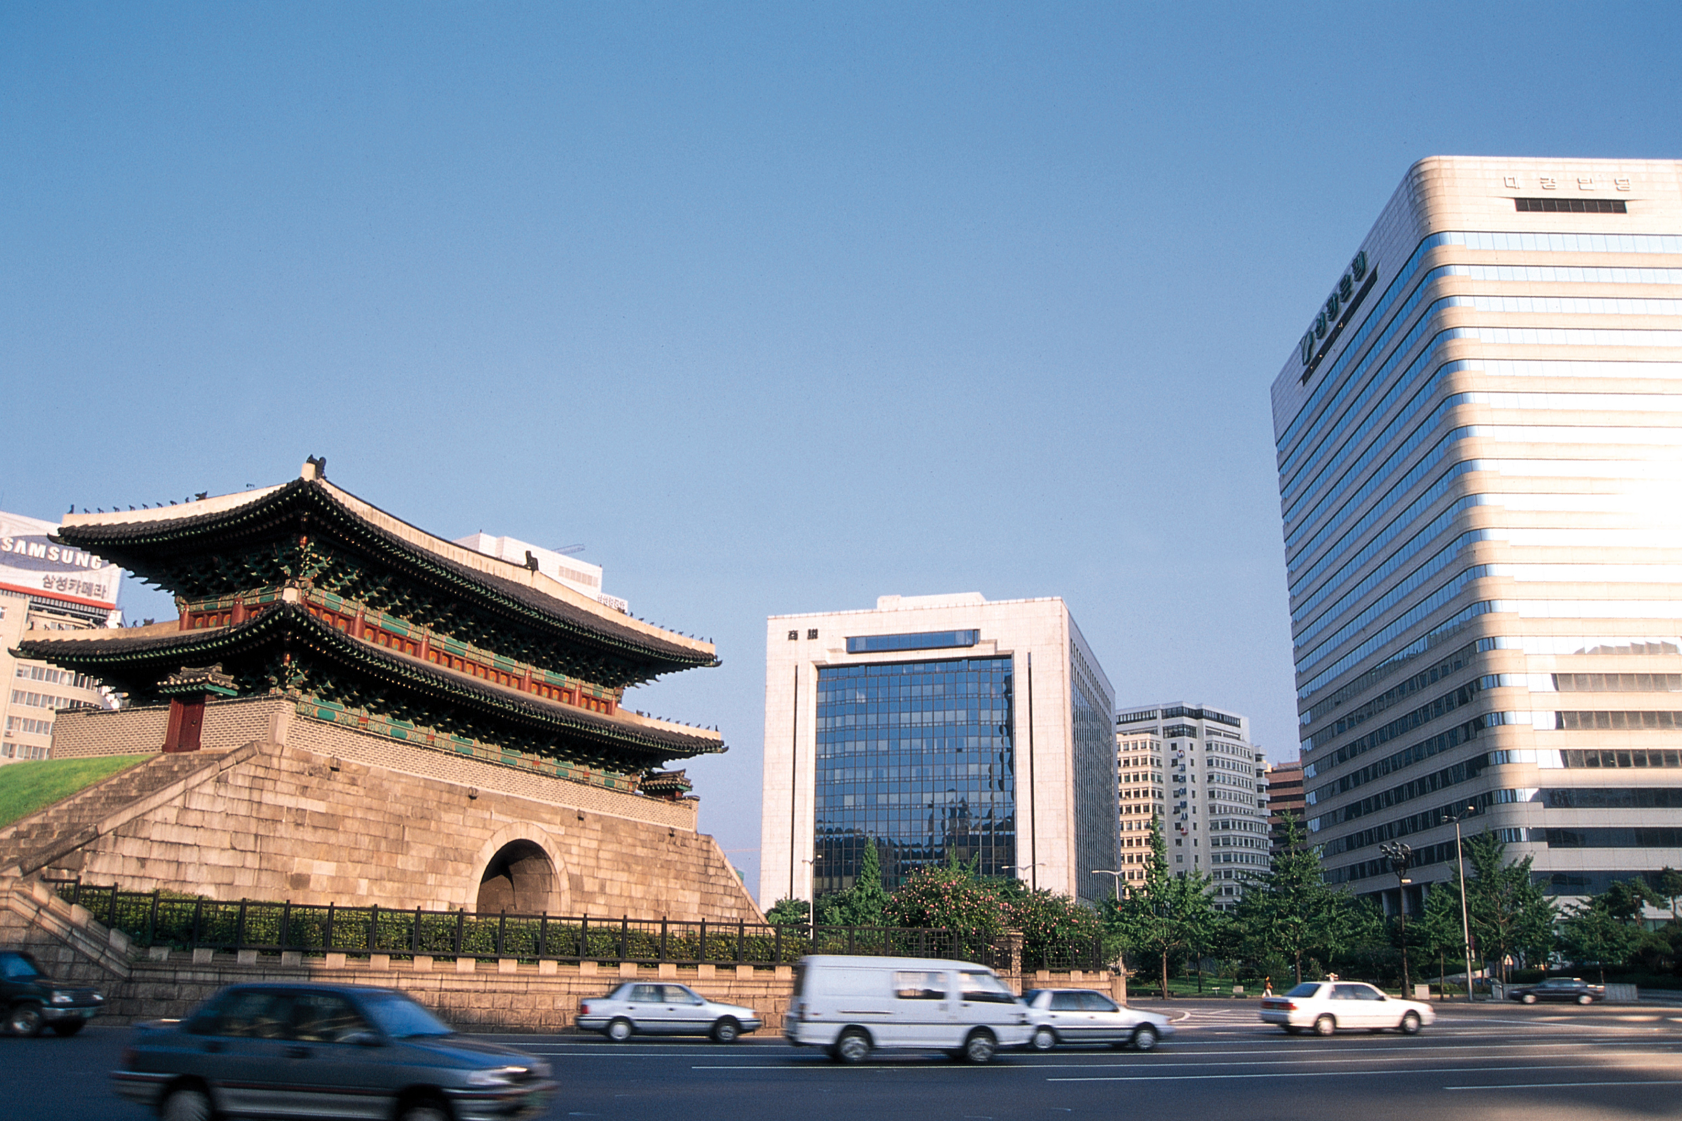

Activity 1 (Group Work)

APPLICATION
ACTIVITIES

Activity 2

The class will be divided into two groups of students. Working together as a group, the students will review the following document. In the left-hand column are different types of stores. In the right-hand column, you will find some items that are sold in those stores. However, one in each group of four is not likely to be sold in that particular store. Select the inappropriate item. Compare your answers with the other group.

보석상 | 반지, 은팔찌, 목걸이, 책
양품점 | 장난감, 스카프, 지갑, 핸드백
책방 | 그릇, 지도, 영어책, 잡지
화장품점 | 립스틱, 화운데이션, 딸기, 로션
시장 | 생선, 집, 야채, 과일
지하상가 | 장난감, 인형, 자동차, 구두

Among the items in the box below, which are fruits and which are vegetables? Write them in their correct category.

야채 | 과일

배, 딸기, 당근, 파, 샐러리, 수박, 사과, 오이, 양파, 포도, 무우, 토마토, 배추, 감자, 브로컬리, 복숭아, 바나나, 옥수수, 오렌지

Activity 3

Activity 4

The class will work together as a group. Each student will pick an item they can describe in Korean and wish to sell. Prepare a written description of the item including what it is, its price, and its quality. Present your item to the class. Your classmates will be the customers and haggle over the price with you. Continue until everyone has a chance to sell their item.

Listen to the instructor read the following statements and write 시장 if the statement describes an outdoor market and 백화점 if the statement refers to a department store. If the statement is about both an outdoor market and a department store, write both 시장 and 백화점.

물건값이 보통 싸다.
물건값을 깎을 수 없다.
신용카드를 쉽게 쓸 수 있다.
덤을 받을 수 있다.
물건을 사면 꼭 영수증을 준다.
좋은 물건을 살 수 있다.
카탈로그에 있는 물건을 주문해서 살 수 있다.

APPLICATION
ACTIVITIES
1. Mr. Park (박) and his wife came to Seoul from Los Angeles to attend his younger sister’s wedding. The following conversation is between The Parks and the store salesperson. Your instructor will read the dialogue. Then, you will answer the questions below in English.
2. Summarize the conversation.
3. With your partner, create a similar dialogue.

점원 : 어떤 양복을 원하십니까?
박 : 여름 양복을 하나 사려고요. 오후에 결혼식에 입고 갈 거예요.
점원 : 이쪽으로 오세요. 여기 여름 양복이 많이 있어요. 무슨 색을 원하세요?
박 : 요즘 무슨 색을 많이 입어요?
점원 : 요즘은 곤색이 유행이에요.
박 : 그럼 곤색을 봅시다.
점원 : 사이즈가 어떻게 되십니까?
박 : 글쎄요. 미국에서는 사이즈 39-S를 입었는데, 한국 옷 사이즈는 잘
몰라요.
점원 : 그럼 이걸 입어 보세요.

박 : 여보, 어때? 잘 맞아?
미세스박 : 네, 잘 맞아요. 와이셔츠와 넥타이는 무슨색으로 하지요?
박 : 와이셔츠는 흰색으로 하고 넥타이는 이게 어때?
점원 : 잘 어울리시네요.
미세스박 : 그 넥타이는 색깔이 너무 진해요. 이 색이 어때요. 무늬도 이게 더
나은 것 같은데.
박 : 나는 이게 더 마음에 드는데? 더 젊어 보이잖아.
미세스박 : 별로 잘 어울리지 않아요.
박 : 그래? 그럼 그걸로 하지. 아가씨, 모두 얼마예요?
점원 : 양복이 이십이만원, 와이셔츠가 삼만원, 넥타이가 만이천원이에요. 모두 이십육만 이천원입니다.
미세스박 : 양복이 너무 비싸네. 좀 싸게 해 주세요. 다 합해서 이십만원만
해요.
점원 : 새상품이라 그렇게는 못 해 드리고, 넥타이를 서비스로 드릴께요.
이십오만원만 내세요.
미세스박 : 그래요. 고마워요.

Activity 5

APPLICATION
ACTIVITIES

APPLICATION
ACTIVITIES
(1) Identify the item(s) that Mr. and Mrs. Park are buying.

(2) Identify the point(s) of disagreement between Mr. and Mrs. Park.

(3) What was the price the salesperson asked for?

(4) What was the price The Parks offered?

(5) How much did Mr. Park end up paying for the suit?

Activity 1 (Group Work)

The Flea Market. The class will be divided into two groups during this activity. Each group will create Korean signs advertising products that they have for sale. Then, the other group will act as their prospective customers. The sellers will make product information tags for the items that they plan to display. Be creative.

Activity 2 (Group Work)

SKILL ENHANCEMENT

The class will be divided into two groups for this activity. Each group will review the following three articles from a Korean magazine. Then, they will complete the activities below.
평화 시장

여름 양복 정장 7만원대

평화시장하면 제일 먼저 생각 나는 것이 옷을 값싸게 판다는 것이다. 여름용 티셔츠, 반바지 같은 것들은 2000원에서 5000원 정도로 품질이 좋은 것을 싸게 살 수 있다. 여자 원피스, 투피스 등이 3만원 이하이고, 남자 여름 양복 정장도 7만원 정도만 내면 좋은 것을 살 수 있다. 평화 시장에 가려면 지하철 동대문역 또는 동대문 운동장역을 이용하면 된다. 보통 옷장사를 하는 사람들이 주로 오는 곳이기 때문에 밤 늦게부터 새벽까지만 연다. 가게에 따라 밤 11시에서 12시 사이에 문을 열고 다음날 오후 4시쯤에 문을 닫는다.

청계천5가 시장

한 두 가지만 취급하는 전문상점이 많다.

청계천 5가의 동대문 극장 주변은 오래 전부터 등산, 레저용품과 모자 상점이 모여있는 곳이다. 근처에 장난감가게도 많이 있다. 이 시장의 특징은 한 두 가지 물건만을 파는 가게가 많아서 여러가지 물건을 사려면 여러 가게에 가야 한다는 것이다. 청계천 5가 시장에 가려면 지하철 1호선을 타고 종로 5가에서 내려서 청계천 방면으로 가면 된다. 오전 8시부터 오후 8시까지 영업한다.

남대문 시장

등산, 레저 용품 전문 매장

남대문 시장은 없는 것이 없다고 할 만큼 다양한 물건들이 싼 값으로 손님을 기다리고 있는 곳이다. 올 여름 바캉스를 계획하고 있는 사람이라면 한 번쯤 가볼만한 곳. 지하철 4호선 회현역에서 내려서 서울역쪽으로 조금 내려가면 특히 물놀이 용품과 모자, 수영복 등 바캉스에 필요한 물건들을 값싸게 파는 곳이 많다. 보통 수영복, 모자들은 20~30 % 싸게 살 수 있고 비치 파라솔, 텐트, 물 안경, 선글라스 등은 시중가격보다 50 % 싸게 살 수 있다. 또 바로 가까운 곳에 과일 상가와 식품 상가가 있기 때문에 캠핑을 하는 사람들이 필요한 식품구입도 쉽게 할 수 있다. 영업시간은 보통 아침 8시부터 밤 12시까지. 보통 첫째, 셋째 주 일요일은 쉬지만, 성수기인 7월과 8월에는 휴일 없이 계속 영업한다.

(1) Referring to the above articles, complete the chart below.

 | 평화 시장 | 청계천 5가 시장 | 남대문 시장
특징
장소와 교통
영업시간
기타 (other)

SKILL ENHANCEMENT

(2) Choose the outdoor market you plan to shop at and write your decision below.

____________________________________

You’re at the market and wish to buy at least five items. Your partner will play the role of a store owner or a salesperson. Remember that if you haggle, you may get a better deal. Be a smart shopper.

(3) Write a short letter to your friend asking him/her to go on vacation with you. Describe what you have bought, what you will bring, and what you want your friend to bring.

SKILL ENHANCEMENT

1. Read the following sales announcement and complete the tasks below.

저희 백화점을 이용해 주시는 고객 여러분, 대단히 감사합니다. 이번에 고객 여러분께 감사의 표시로서 저희 백화점에서 십이월 초부터 연말까지 대세일을 실시합니다. 세일기간동안 구입하시는 모든 상품에 대해서 오년동안 품질 보증은 물론이고 교환, 주문, 배달 등 모든 서비스를 무료로 친절히 해 드립니다. 또 고객 여러분께서 상품을 구입하시는 동안 커피와 간단한 스낵을 각층 계단 옆에서 무료로 서비스해 드리겠습니다.

불친절한 점원에 대해서는 이름표를 보시고 곧 그 점원의 이름을 적어서 육층 사무실로 알려 주시면 철저히 다시 훈련 시키겠사오니 협조해 주시기 바랍니다. 대단히 감사합니다. 새한 백화점 판매부에서 알려드렸습니다.

(1) The words in the box below are all related to shopping activities. Six words are from the above announcement and the other six are their synonyms. Find the six pairs of synonyms and write them down.

구입하다, 배달하다, 교환하다, 선택하다, 주문하다, 판매하다, 갖다 주다, 팔다, 고르다, 시키다, 바꾸다, 사다

(2) According to the announcement, what month is this sale?

(3) Check all the benefits you can get during the sale period.

Five-year guarantee of merchandise quality
Free gasoline
Free delivery
No charge for returning the merchandise after a
one-month trial
Free exchanges
Free coffee and snacks while shopping

HOMEWORK

2. Listen to the following audio clip and answer the questions below.
(Listen to the homework audio CD Track 60 - M3L7HW2)

(1) According to the passage, when will you be able to buy clothes at the Pyong-Hwa Market?
(a) at midnight
(b) at 10 am
(c) at 1 pm
(d) at 7 pm

(2) Why is it better to use the subway than to drive your own car to the market?
(a) Merchants do not like customers who drive their own cars.
(b) It takes a lot of time to park a car in the market parking lot.
(c) You pay a lot of money for a daily parking permit.
(d) Parking lots are open only to retail merchants.

(4) The last part of the announcement refers to a certain kind of salesperson. Identify what kind and state what the customers are advised to do regarding such a salesperson in Korea.

어떤 점원?

어떻게 해야 할까요?

HOMEWORK

3. Change the sentences below into polite questions, asking for permission to do something.

Example: 일을 끝내고 쉰다. -→ 일 끝내고 쉬어도 되(나/지)요?

(1) 학교 끝나고 영화를 보러 간다.

(2) 방학하면 시골에 내려간다.

(3) 이 책 다 읽으면 도서관에 반납한다.

HOMEWORK
4. You are at an outdoor market. You need to buy grocery items from your shopping list. Write a dialogue between you and the vendor. Ask the vendor for discounts and bonuses.

쇼핑 리스트

야채 | 과일
당근 5단 | 복숭아 10개
브로콜리 4단 | 배 10개
오이 20개 | 포도 3근
양파 10개 | 딸기 3근
파 5단 | 수박 2통
샐러리 3단

________________________________________________________________________________________________________________________________________________________________________________________________________________________________________________________________________________________________________________________________________________________________________________________________________________________________________________

Student Notes:

